Gregor Mendel Genetikaverseny I. forduló
2008. március 12.

I. Most is zajlik bennem ez a folyamat 21 pont
Tekintsd meg az alábbi ábrát, majd oldd meg a feladatokat!
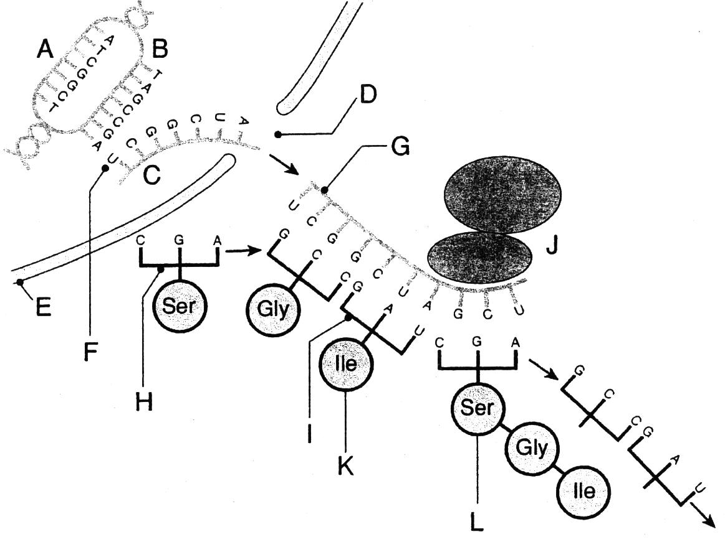
Rövid válasz
1. Melyik betű jelöli a DNS értelmes szálát? 1 pont
…………………………………………………………………………………………………

2. Mit jelöl az E, illetve az E megszakítottságát jelző D betű? 2 pont
…………………………………………………………………………………………………
…………………………………………………………………………………………………
…………………………………………………………………………………………………

3. Milyen különböző RNS-típusokat jelöl a C, H, J betű? 3 pont
…………………………………………………………………………………………………
…………………………………………………………………………………………………
…………………………………………………………………………………………………

4. Az előbbi 3 közül melyik íródik át a DNS-ről? 1 pont
…………………………………………………………………………………………………

5. Mi az ábrabeli első aminosav (Ile) kódja, kodonja és antikodonja? 3 pont
…………………………………………………………………………………………………
…………………………………………………………………………………………………

6. Melyik betű jelöli a sejtmagbéli mRNS-t? 1 pont
…………………………………………………………………………………………………

7. Sorolj fel két helyet a szervezetedben, ahol az ábrabeli folyamat biztosan ebben a pillanatban is végbemegy (az aminosavsorrendtől eltekintünk)!
2 pont
…………………………………………………………………………………………………
…………………………………………………………………………………………………
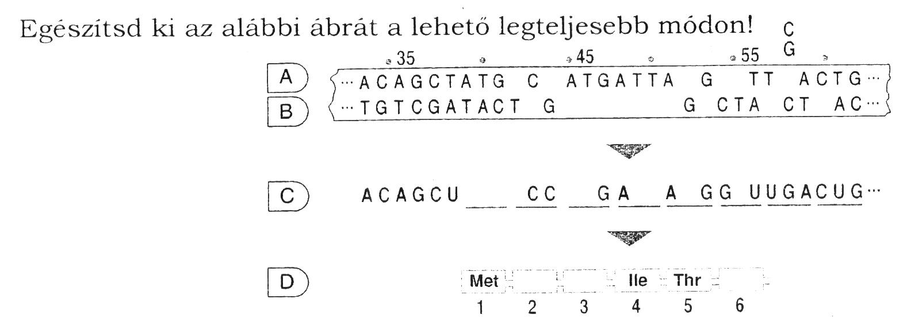

8. Mit jelölnek a fenti ábrán az A, B, C, D betűk? 4 pont
A: …..…………………………………………………………………………………………
…………………………………………………………………………………………………
B: …..…………………………………………………………………………………………
…………………………………………………………………………………………………
C: …..…………………………………………………………………………………………
…………………………………………………………………………………………………
D: …..…………………………………………………………………………………………
…………………………………………………………………………………………………
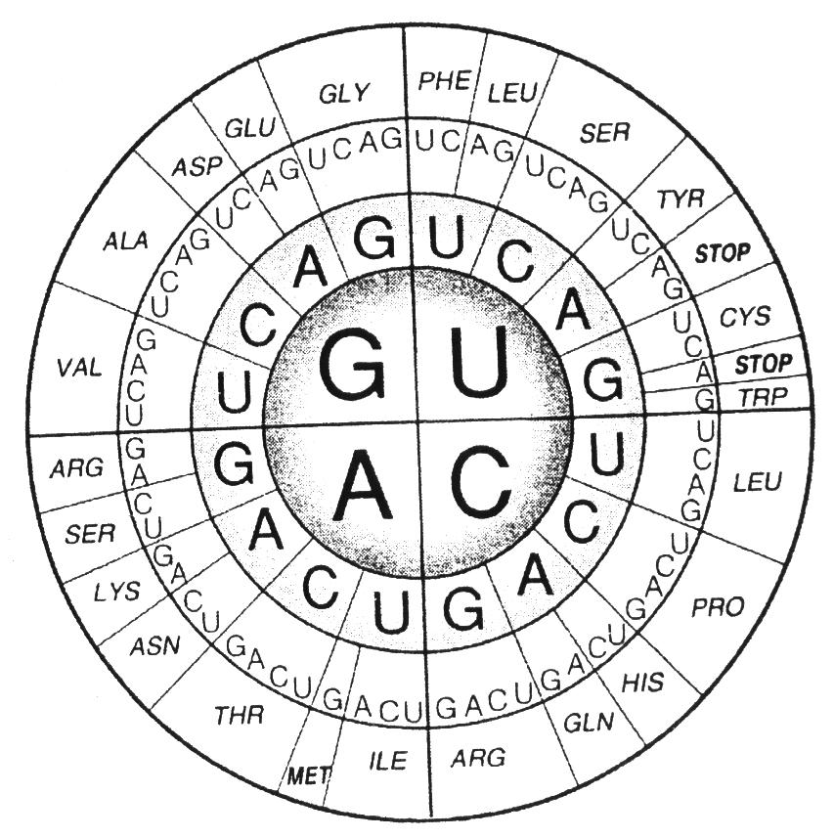
9. Hány STOP kodon van feltüntetve a kör alakú kodonszótár ábráján? 1 pont
………………………………………………………………………………………………………………

10. Mit jelent, hogy a kodonszótár általános érvényű? 1 pont
………………………………………………………………………………………………………………

Az ábra alapján magyarázd meg, hogy nem minden mutáció okoz a fehérjék térszerkezetében változást! 2 pont
………………………………………………………………………………………………………………
………………………………………………………

A feladatra adott végleges megoldásaidat másold át arra a lapra – a következő feladatokra adott megoldásaiddal együtt –, melyet iskoládtól kaptál!

II. Piros szemű, normál szárnyú muslica nőstényeket kereszteztek fehér szemű, hasadt szárnyú hímekkel. Utódaik megoszlása az F₂-nemzedékben a következőképpen alakult: 12 pont
Nőstények: ¾ piros szemű, normál szárnyú
¼ piros szemű, hasadt szárnyú

Hímek: 3/8 piros szemű, normál szárnyú
3/8 fehér szemű, normál szárnyú
1/8 piros szemű, hasadt szárnyú
1/8 fehér szemű, hasadt szárnyú
a) Hány génes az öröklődés?
b) Hogyan öröklődik a szemszín?
c) Hogyan öröklődik a szárny alakja?
d) Milyen genotípusúak voltak, az F₁-nemzedék tagjai?
e) Mi volt az F₁-nemzedéket létrehozó szülők genotípusa? Válaszaidat a keresztezések levezetésével indokold!

III. A tökfélék termésalakjának öröklődését vizsgálva korong alakú tököt és hosszúkás alakú tököt kereszteztek.
Az F₁ nemzedékben csupa korong alakú utód jelent meg. Az F₂ nemzedékben a nem várt gömbölyű fenotípus is megjelent a korong és a hosszúkás alak mellett. A fenotípusarány N_{(korong alakú)} : N_{(gömbölyű alakú)} : N_{(hosszúkás alakú)} = 9:6:1 12 pont

a) Mivel magyarázható ez a fenotípus arány?
b) Milyenek a dominancia viszonyok?
c) Milyen a kiindulási szülők genotípusa?
d) Milyen a gömbölyű alakú egyed genotípusa?

IV. A szivárványos guppinál ismeretes a farokúszó vad színezetétől eltérő fekete változata is. A farokúszó alsó és felső sugarának megnyúlásával pedig úgynevezett kardfarkú forma alakulhat ki. Ismerjük a következő keresztezési eredményeket: 10 pont

I. keresztezés:

 | Nőstények | Hímek
Szülők | vad színű, normál farokúszójú | fekete színű, kardfarkú
Utódok | fekete színű, normál farokúszójú | vad színű, kardfarkú

II. keresztezés:

 | Nőstények | Hímek
Szülők | fekete színű, normál farokúszójú | vad színű, kardfarkú
Utódok | fekete színű, normál farokúszójú | fekete színű, kardfarkú

a) Milyen allél eredményezi a farokúszó fekete színét? Milyen a gén kromoszómális elhelyezkedése?
b) Milyen allél kódolja a farokúszó kardfarkú változatát? Milyen a gén kromoszómális elhelyezkedése?
c) Adjuk meg a két keresztezésben szereplő szülők és utódok genotípusát?

V. Amikor szalmasárga nutriákat kereszteztek normál színűekkel, akkor az utódok fele aranyvörös, fele pedig normál színű lett. Amikor az így kapott aranyvörös egyedek hímjeit és nőstényeit egymással keresztezték, akkor az életképes utódok fenotípus megoszlása a következő lett: 15 pont

aranyvörös | normál | szalmasárga | pasztellszínű
12 | 6 | 4 | 2

a) Hogyan öröklődik a bundaszín?
b) Hány allélpár határozza meg ezeket?
c) Milyenek a dominancia viszonyok?

Válaszaidat levezetéssel indokold!

